**Hướng dẫn sử dụng phần mềm đề xuất sản phẩm bằng sơ đồ đồ thị Neo4J thông qua giao diện Java:**

***Thao tác trên Neo4J***

**Bước 1:** Khởi động phần mềm Neo4J, tạo 1 Project mới.

**Bước 2:** Chọn File DXSP(5.3.0).dump tại phần File

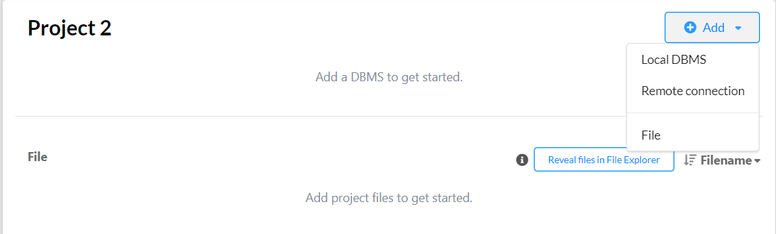

Lúc này ta kiểm tra phía bên dưới thấy File DXSP(5.3.0).dump thì tiếp tục bước tiếp theo.

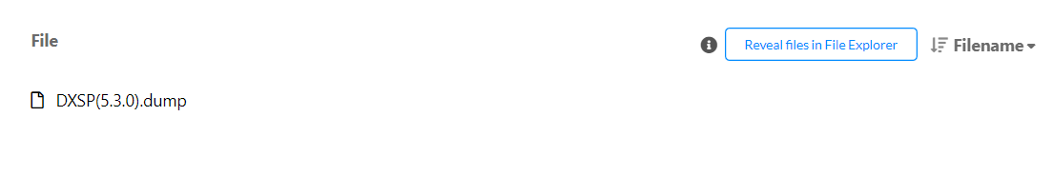

**Bước 3:** Tạo 1 DBMS mới từ File dump

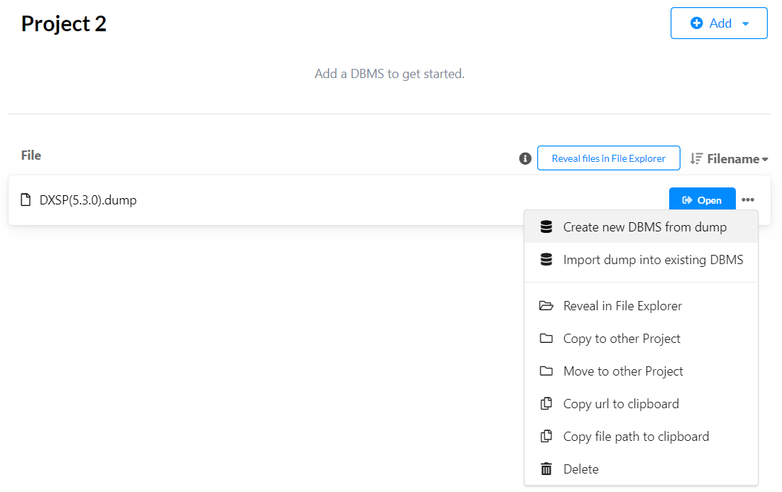

Thực hiện khởi tạo DBMS với tên bất kỳ và mật khẩu là 123456789 (Lưu ý: chọn phiên bản 5.3.0)

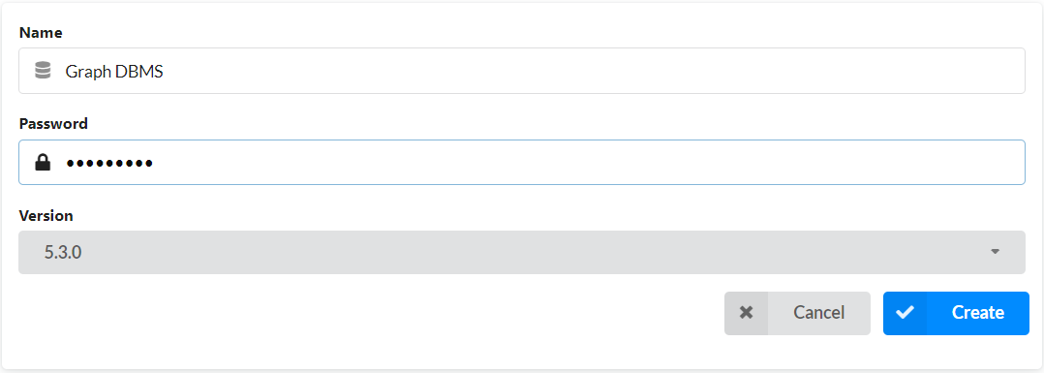

Đặt tên xong bấm Create và chờ đợi hệ thống khởi tạo (khá lâu …).

**Bước 4:** Start DBMS vừa mới tạo lên

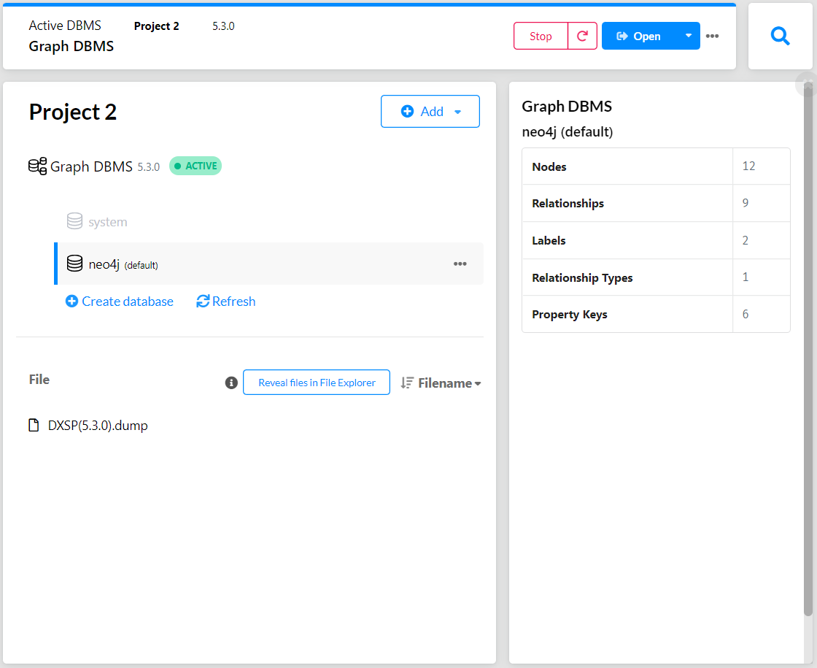

Sau khi hiện lên màn hình như này là đã thành công import dữ liệu.

**Bước 5:** Để kiểm tra dữ liệu thực sự đã thêm vào chưa thì bấm vào nút Open (Open with Neo4J Browser)

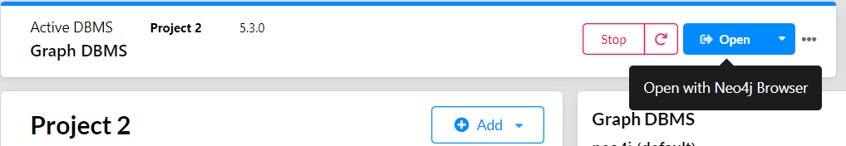

Nhập thử câu lệnh: MATCH (n) RETURN n

Bấm phím tam giác kế bên thanh nhập dữ liệu (hoặc bấm tổ hợp phím Ctrl + Enter) để chạy.

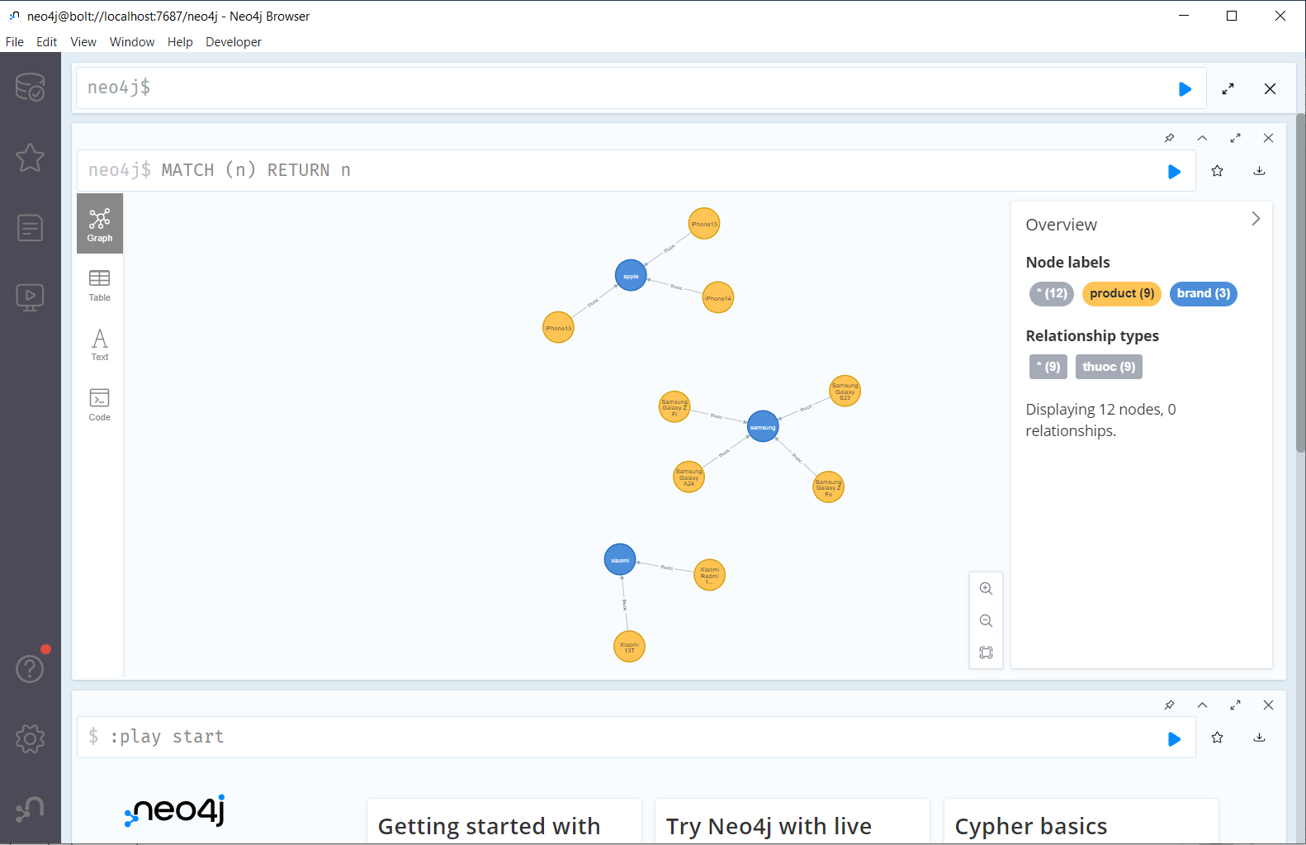

Đây là cơ sở dữ liệu dưới dạng đồ thị của đề tài đề xuất sản phẩm cho khách hàng của chúng em.

**Ghi chú:** Để phòng hờ việc khởi tạo không thành công, chúng em đã dự phòng 1 File



Chỉ chứa code trong cơ sở dữ liệu đồ thị, mọi người chỉ cần khởi tạo Neo4J và thêm chạy từng dòng code.

***Thao tác trên giao diện Java***

**Bước 1:** Khởi động Neo4J có chứa cơ sở dữ liệu đồ thị đã được thêm ở trên, và thêm tất cả thư viện ở File



**Bước 2:** Bắt đầu thực hiện ứng dụng từ form LoaiUser

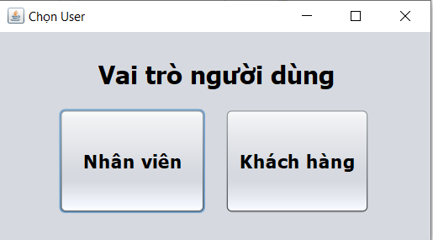

Tại đây có 2 lựa chọn để tiếp tục.

**Bước 3:** Chọn Nhân viên

Nhân viên: Là nơi để thực hiện các thao tác thêm, xóa, sửa sản phẩm hay thương hiệu cũng như khởi tạo các mối quan hệ giữa các nút với nhau ở cơ sở dữ liệu đồ thị. Có 3 trường hợp để thực hiện thao tác:

* Sản phẩm: Khi không nhập Textfield thương hiệu chỉ thêm 1 nút sản phẩm mới hoàn toàn không được liên kết với bất kỳ nút thương hiệu nào trong cơ sở dữ liệu. Ngược lại khi nhập vào Textfield thương hiệu thì sẽ xuất hiện 2 trường hợp. Trường hợp chưa tồn tại thương hiệu trong cơ sở dữ liệu thì sẽ xuất ra thông báo. Ngược lại khi đã có thương hiệu rồi, sẽ thực hiện thêm 1 nút và nối quan hệ tới thương hiệu đó.
* Thương hiệu: Chỉ thêm 1 nút thương hiệu vào cơ sở dữ liệu đồ thị.
* Cả 2: Tạo mới hoàn toàn 1 nút sản phẩm và 1 nút thương hiệu liên kết với nhau.

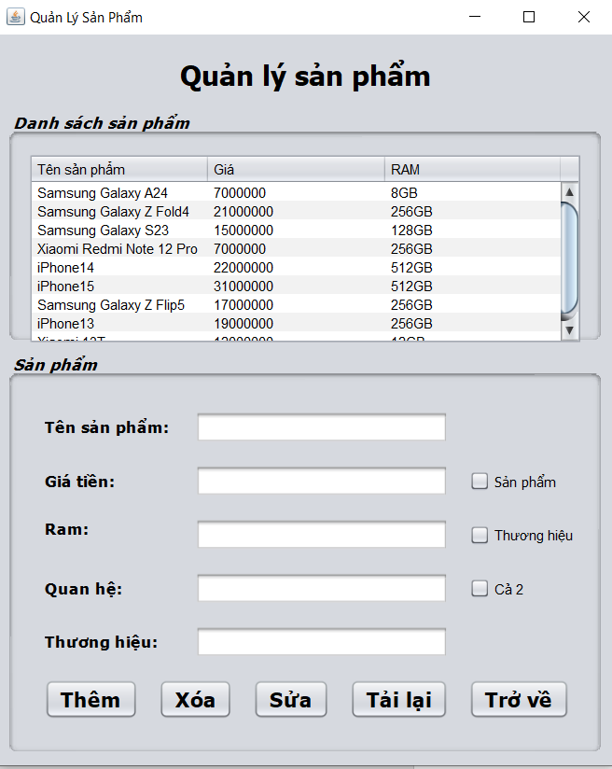

**Bước 4:** Nhưng bởi vì 1 vài khó khăn trong quá trình vận hành nên chúng em đã thể hiện chức năng sửa ở 1 form khác. Tại đây chỉ cần nhập tên sản phẩm rồi chỉnh sửa các thông số ở các hàng tương ứng.

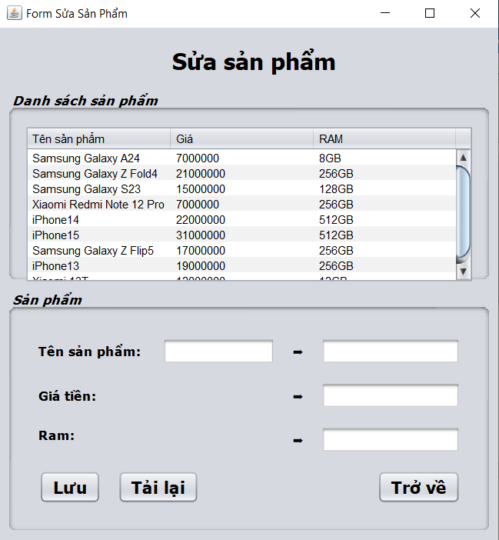

**Bước 5:** Chọn Khách hàng

Khách hàng: Là nơi thực hiện chức năng chính của đề tài, tại đây chỉ cần nhập thông tin khách hàng, sở thích, mức giá mong muốn của bản thân khách hàng (nếu cần) để hệ thống thực hiện các chức năng truy vấn và đề xuất sản phẩm phù hợp với các yêu cầu của khách hàng.

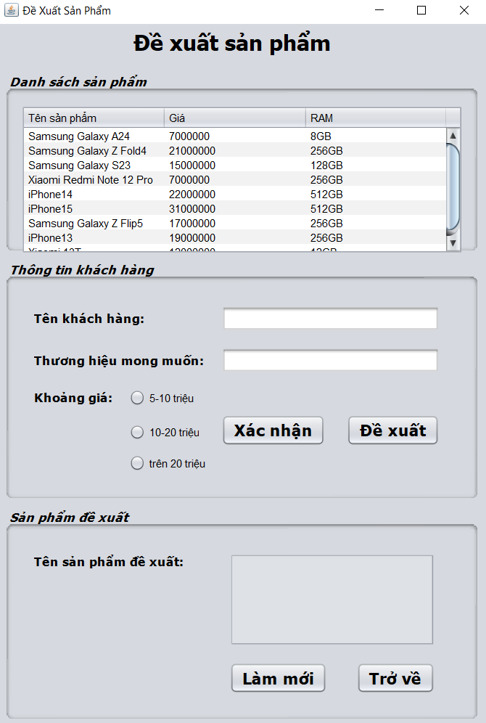

Cảm ơn quý thầy cô đã xem qua và sử dụng phần mềm.

Đó là những bước cơ bản để sử dụng phần mềm đề xuất sản phẩm bằng sơ đồ đồ thị Neo4J thông qua giao diện Java.